Git ：Three Areas

1、Repository :仓库，最终文件落地之处(.git目录)。

2、Working directory：工作目录，即项目文件所在地。

3、Staging area / Index：暂存区域，落地为一个名为index的文件。

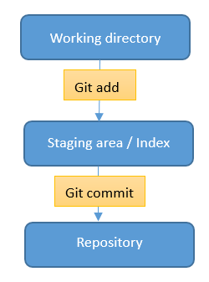

4、实验步骤：

cd d:

mkdir bbb

vi main.c

git init

git add main.c

git commit –m “this is 1 commit”

rm –fr main.c

git checkout –f HEAD

5、The Git objects

Every objects consists of three things: type , size , content

There are three different types of objects:

Blob:store file data,ineed,store the contents of a file(叶子节点)

Three:like a directory(由节点组成的树)

Commit:Every version of a file

Git hash-object main.c

599addb1a5a1a3e3612b24d22425b36f03388c3e

在.git\objects\下出现一个以59开头的文件夹，其文件名为59后面的长度为38位的串

列出所有的：

Find .git/objects/ -type f ：列出所有的objects的文件

Git show 599d ：查看文件内容

Git cat-file –t 599d ：查看文件的类型

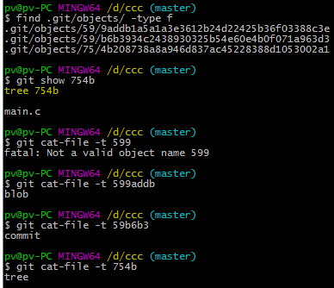

列出tree的内容

C:\Users\pv\AppData\Local\Temp\1496389903(1).png

查看commit的内容

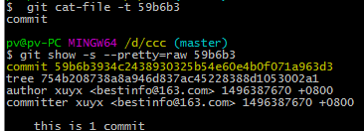

Commit->tree->blob (三个核心概念)

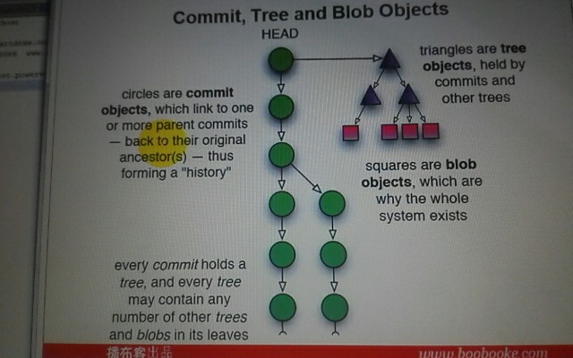

Git commit –a –m “add method getUser()” :参数-a表示将根目录下所有修改的文件提交

Git archive --format=tar --prefix=ruby/ v1.0 | gzip >./a.tar.gz 打包

从github上拉取项目，选择一个目录然后执行git init命令，生成.git目录，然后在执行

git remote add origin <https://github.com/xuyanxiang/pvweb.git>

本地文件经过 git add和git commit后，在执行

Git push origin master 就提交到了远程github上去了

本地没有项目，从远程克隆：

git clone https://github.com/xuyanxiang/pvweb.git

Git commit

Git add

Staging area / Index

Repository

ffff

Working directory